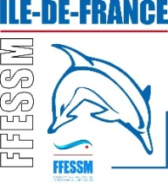 | Base fédérale de Beaumont-sur-Oise  BOUTEILLE DE PLONGEE  Modalités de location/Etat des lieux | Club (nom, N° FFESSM) :

Date : Créneau :
Conditions générales :
Le matériel est réservé par le club lors de la réservation du créneau. Il est récupéré et restitué par le responsable du club, le jour de la réservation, sur la base fédérale auprès de la personne chargée de l’accueil du groupe.
Toute dégradation du matériel doit obligatoirement faire l’objet d’un signalement lors de sa restitution.
L’utilisateur est seul responsable de la mise en œuvre du matériel au cours de sa séance.
Etat des lieux :
Nombre : Spécificité : 12L
Commentaires (si besoin) :

Tarif de location :
- 5€ par séance et par bouteille (à régler avec les plongées)

Fait le à
Le preneur : La personne chargée de l’accueil :
(nom/prénom/qualité) (nom/prénom/qualité)

